Лабораторна робота №3
Успадкування і віртуальні функції
Мета. Одержати практичні навички створення ієрархії класів і використання статичних компонентів класу.

Основний зміст роботи.
Написати програму, в якій створюється ієрархія класів. Включити поліморфні об'єкти в зв'язаний список, використовуючи статичні компоненти класу. Показати використання віртуальних функцій.

Порядок виконання роботи.
1.Визначити ієрархію класів (відповідно до варіанта).
2.Визначити в класі статичний компонент - покажчик на початок зв'язаного списку об'єктів і статичну функцію для перегляду списку.
3.Реалізувати класи.
4.Написати демонстраційну програму, у якій створюються об'єкти різних класів і поміщаються в список, після чого список проглядається.
5.Зробити відповідні методи не віртуальними і подивитися, що буде.
6.Реалізувати варіант, коли об'єкт додається в список при створенні, тобто в конструкторі (дивися пункт 6 наступного розділу).
Виконання роботи:

Задача 1 С++:
Варіант 1
- Створити абстрактний клас Figure з методами обчислення площі і периметра, а також методом, що виводить інформацію про фігуру на екран.
- Створити похідні класи: Rectangle (прямокутник), Circle (круг), Triangle (трикутник) з своїми методами обчислення площі і периметра.
- Створити масив n фігур і вивести повну інформацію про фігури на екран.

Код програми

#include <iostream>
#include <string.h>
#include <bits/stdc++.h>
#include <algorithm>
#include <random>
#include <vector>

using namespace std;

class Figure
{
public:
virtual double Square() = 0;
virtual double Perimetr() = 0;
virtual void info() = 0;
};

class Rectangle : public Figure
{
private:

int a;
int b;

public:
Rectangle(double w, double h) : a(w), b(h)
{
}

double Square() override
{
return a * b;
}

double Perimetr() override
{
return 2 * a + 2 * b;
}

void info() override
{
cout << "Rectangle" << endl;
}
};

class Circle : public Figure
{
private:
double radius;

public:
Circle(double r) : radius(r)
{
}

double Square() override
{
return radius * radius * 3.14;
}

double Perimetr() override
{
return 2 * 3.14 * radius;
}
void info()
{
std::cout << "Circle" << std::endl;
}
};

class Triangle : public Figure
{
private:
int a;
int b;
int c;

public:
Triangle(int x, int y, int z) : a(x), b(y), c(z)
{
if (!((a+b>c) && (b+c>a) && (c+a>b)))
{
a = 0; b = 0; c = 0;
cout << "This triangle not exist";
}
}

double Square() override
{
double P = (a + b + c) / 2.0;
double S = sqrt(P * (P - a) * (P - b) * (P - c));
return S;
}

double Perimetr() override
{
return a + b + c;
}

void info()
{
std::cout << "Triangle" << std::endl;
}
};

int main() {

Rectangle rect(30, 50);
Circle circle(30);
Triangle triangle(30, 40, 50);

std::cout << "Rectangle square: " << rect.Square() << std::endl;
std::cout << "Circle square: " << circle.Square() << std::endl;
std::cout << "Triangle square: " << triangle.Square() << std::endl;
cout << endl;
std::cout << "Rectangle perimetr: " << rect.Perimetr() << std::endl;
std::cout << "Circle perimetr: " << circle.Perimetr() << std::endl;
std::cout << "Triangle perimetr: " << triangle.Perimetr() << std::endl;
cout << endl;
rect.info();
circle.info();
triangle.info();
cout << endl;

Figure *n[6];
n[0] = new Rectangle(30, 50);
n[1] = new Circle (12);
n[2] = new Triangle (62, 47, 54);
n[3] = new Rectangle (10, 10);
n[4] = new Circle (30);
n[5] = new Triangle (30, 40, 50);

for (int i = 0; i < 6; ++i)
{
n[i]->info();
cout << " Square = " << n[i]->Square() << endl;
cout << "Perimetr = " << n[i]->Perimetr() << endl << endl;
}
return 0;
}
Результат:
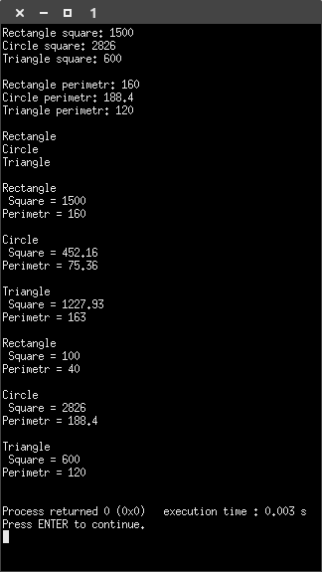
Задача 2 С#
Код програми:
Варіант 11. автомобіль, потяг, транспортний засіб, експрес
using System;
using System.Collections.Generic;
using System.Diagnostics.Eventing.Reader;
using System.Runtime.CompilerServices;
using System.Runtime.InteropServices;
using System.Runtime.Remoting.Channels;

namespace lab03
{

abstract class Challenge
{
protected int mark = -1;

public int Mark
{
get { return mark; }
set { mark = value; }
}

public virtual void showMark()
{
if (mark == -1)
{
Console.WriteLine("You have not set a mark. Please set it firstly");
return;
}
}
}

class Test : Challenge
{
private string testName { get; set; } = "*not set*";

public string Name
{
get { return testName; }
set { testName = value; }
}

public override void showMark()
{
base.showMark();
if (testName == "*not set*")
{
Console.WriteLine("You have not set name to this test, please set it firstly..");
return;
}
Console.WriteLine("The mark of test " + testName + " is " + mark);
}
}

class Exam : Challenge
{
protected string examSubject { get; set; } = "*not set*";

public string Subject
{
get { return examSubject; }
set { examSubject = value; }
}

public override void showMark()
{
base.showMark();
if (examSubject == "*not set*")
{
Console.WriteLine("You have not set subject to this exam, please set it firstly..");
return;
}
Console.WriteLine("The mark of " + examSubject + " exam is " + mark);
}
}

class LastExam : Exam
{
private bool successfullyPassed = false;

public string succ
{
get
{
if (successfullyPassed) return "EXAM PASSED";
else return "EXAM NOT PASSED";
}

set
{
string ans = value.ToLower();
if (ans == "true") successfullyPassed = true;
else successfullyPassed = false;
}
}

public void setSucc()
{
Console.WriteLine("If you passed that exam type true.. ");
string ans = Console.ReadLine().ToString();
succ = ans;
}

}

internal class Program
{
public static void ShowAllInList(List<Challenge> list)
{
int i = 0;
Console.WriteLine();
foreach (Challenge var in list)
{
if (var is Test)
{
Console.Write((++i).ToString() + " - Test, name = " + (var as Test).Name);
}
if (var is Exam && !(var is LastExam))
{
Console.Write((++i).ToString() + " - Exam, subject = " + (var as Exam).Subject);
}
if (var is LastExam)
{
Console.Write((++i).ToString() + " - LastExam, subject = " + (var as LastExam).Subject);
}
Console.WriteLine(", mark = " + var.Mark);
}
Console.WriteLine();
}

public static void ShowAllInArray(Challenge[] arr)
{
int i = 0;
Console.WriteLine();
foreach (Challenge var in arr)
{
if (var is Test)
{
Console.Write((++i).ToString() + " - Test, name = " + (var as Test).Name);
}
if (var is Exam && !(var is LastExam))
{
Console.Write((++i).ToString() + " - Exam, subject = " + (var as Exam).Subject);
}
if (var is LastExam)
{
Console.Write((++i).ToString() + " - LastExam, subject = " + (var as LastExam).Subject);
}
Console.WriteLine(", mark = " + var.Mark);
}
Console.WriteLine();
}

public static void Main(string[] args)
{

/*
// VARIANT 1

Test t1 = new Test();
Exam ex1 = new Exam();
LastExam lex1 = new LastExam();

t1.Mark = 12;
ex1.Mark = 5;

t1.showMark();
ex1.showMark();
lex1.showMark();

t1.Name = "Math";
ex1.Subject = "English";
lex1.Subject = "Physics";
lex1.succ = "true";

t1.showMark();
ex1.showMark();
lex1.showMark();

lex1.setSucc();
lex1.showMark();
Console.WriteLine("Exam passed ? " + lex1.succ);
*/

/*
// VARIANT 2 - SPISOK

List <Challenge> challenges = new List<Challenge>();
challenges.Add(new Test());
challenges.Add(new Exam());
challenges.Add(new LastExam());
challenges.Add(new Test());
challenges.Add(new Exam());
challenges.Add(new LastExam());

int i = 1;
foreach (Challenge ch in challenges)
{
ch.Mark = ++i;

if (ch is Test)
{
(ch as Test).Name = "English";
}
if (ch is Exam)
{
(ch as Exam).Subject = "Computer Science";
}
if (ch is LastExam)
{
(ch as LastExam).succ = "true";
Console.WriteLine("Exam passed ? " + (ch as LastExam).succ);
}

ch.showMark();
}

ShowAllInList(challenges); // To see all
challenges[2].Mark = 1;
ShowAllInList(challenges);
*/

/*
// VARIANT 3 - MASIV

Challenge[]challs = new Challenge[3];
challs[0] = new Test();
challs[1] = new Exam();
challs[2] = new LastExam();

for(int i = 0; i < 3; ++i) challs[i].Mark = i + 2;

(challs[0] as Test).Name = "Spanish";
(challs[1] as Exam).Subject = "Francian";
(challs[2] as Exam).Subject = "Italian";

for(int i = 0; i < 3; ++i) challs[i].showMark();

ShowAllInArray(challs);

*/

}
}
}
Результат:

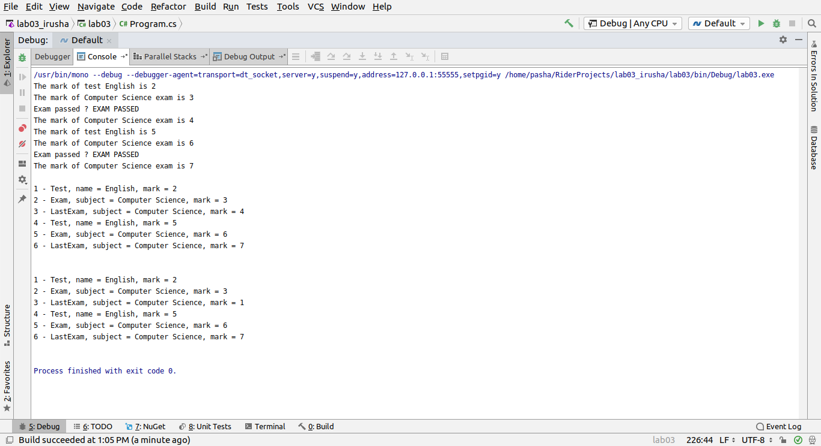

Висновок:

На цій лабораторній роботі я одержав практичні навички створення ієрархії класів і використання статичних компонентів класу.

